Православная гимназия имени преподобного Сергия Радонежского

ФЕСТИВАЛЬ НАУЧНО-ТВОРЧЕСКИХ ПРОЕКТОВ
«ГАРМОНИЯ МИРОЗДАНИЯ»

Опыт составления лингвистического комментария
к «Повестям Белкина» А.С.Пушкина

Автор: Колосовская Мария,
учащаяся 9 класса

Руководитель: Бостан Олеся Владимировна,
учитель русского языка и литературы

г. Сергиев Посад, 2010
Содержание

Введение…………………………………………………………………………………...3
Лингвистический комментарий к повести «Выстрел»…………………………………4
Лингвистический комментарий к повести «Метель»…………………………………..5
Лингвистический комментарий к повести «Гробовщик»………………………………6
Лингвистический комментарий к повести «Станционный смотритель»……………...8
Лингвистический комментарий к повести «Барышня-крестьянка»…………………...9
Список использованных источников информации…………………………………...11

Введение

Слова, как люди, рождаются, живут и служат нам, старятся, уходят на покой и даже умирают, потому что мы сами не употребляем их, отворачиваемся от них, забываем… Знаете ли вы, например, чем отличается полтина от полушки? Кто такой чухонец? Как выглядит шандал или шлафрок?
Судьбу этих и многих других подобных слов определят не «возраст», а их использование в речи: те, которые называют жизненно важные, необходимые понятия, веками не стареют; другие выходят из употребления довольно быстро. Мы перестаем их употреблять, потому что исчезают сами понятия, которые этими словами обозначаются.
Слова, служившие названиями исчезнувших предметов, понятий, явлений называются историзмами. Устаревшие слова, у которых есть современные синонимы, заменившие их в языке, называются архаизмами.
В художественных произведениях писатели часто употребляют устаревшие слова, чтобы достоверно описать прошлое или современную им эпоху (речь идет об авторах XVII – XIX веков).
Нет, пожалуй, человека, который бы не читал Пушкина. На уроках литературы мы каждый год изучаем то или иное произведение Александра Сергеевича. Но многие слова в его повестях и романах оказываются малопонятными для нас, читателей, живущих в XXI веке.
К сожалению, незнание лексического значения того или иного слова не только затрудняет понимание текста, но и обедняет наше представление о герое или событии, которое описывает автор.
Составляя лингвистический комментарий, мы опирались на текст «Повестей Белкина» А.С.Пушкина и использовали различные виды словарей (толковый, словарь иностранных и устаревших слов).

Лингвистический комментарий
к повести «Выстрел»

Банк – 1. Азартная карточная игра. 2. В азартных карточных играх сумма денег, определяемая в начале игры, находящаяся в распоряжении банкомета.

Вакансия – 1. Вакантная должность в штате учреждения. 2. Свободное место для учащегося в учебном заведении.
Галун – плотная лента или тесьма разных цветов, вырабатываемая из хлопчатобумажной пряжи, шёлка, часто с золотой, серебряной нитью или мишурой. Используется для изготовления знаков различия на форменную одежду.
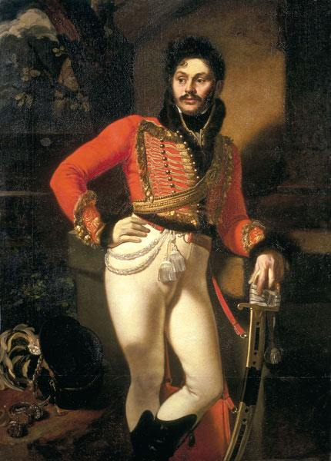
Гусар – В русской армии и в армиях некоторых стран в XVII-XIX вв. – солдат или офицер частей легкой кавалерии, носивший форму венгерского образца (гусарские войска были созданы в Венгрии в XV в).


Дворовые люди - 1) В Древней Руси придворный штат великих князей; 2) в конце XVII - первой половине XIX вв. категория крепостных. Накануне реформы 1861 г. составляли около 7% крепостных. Земли при освобождении не получили.

Мазанка – традиционно украинский сельский дом. Стены ее состоят из каркаса (тонкие ветки из дерева или вовсе хвороста) или сырцового кирпича и обмазаны глиной, также они известкуются.

Манеж – 1.Специальное здание или огороженное место для верховой езды и конных тренировок, а также для спортивных занятий; 2. Арена цирка.
Понтер – в азартных карточных играх – играющий против банка, т.е. делающий большие ставки.
Поручик – офицерский чин, следовавший за подпоручиком: лицо в этом чине.
Прометать банк – вести игру в банк.
Пунш – особо приготовленный крепкий алкогольный напиток, завезенный в Россию англичанами в конце XVII в, получивший распространение в XVIII - начале XIX в. Обычно включал пять компонентов: любое виноградное вино (чаще шампанское), водку или ром, чай, сахар, лимонный сок; эту смесь варили определенное время в специальной серебряной кастрюле. Пили пунш в горячем виде.
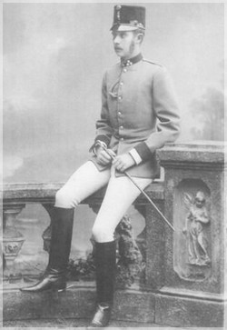

Ротмистр – офицерский чин в кавалерии и жандармерии, соответствовавший чину капитана в пехоте; офицер в таком чине.

Секундант – свидетель и посредник у каждого из участников дуэли. В современном русском языке употребляется в значении посредник и помощник участника спортивных состязаний.
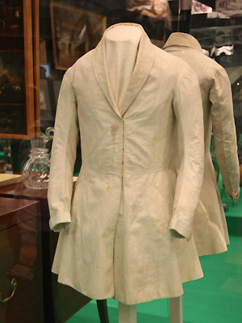
Сертук (сюртук) – мужская верхняя двубортная одежда в талию с полами до колена, прообраз современного легкого пальто. От фр. – «поверх всего».

Сиятельство – официальное дореволюционное обращение. В соединении с местоимением ваше, их, его, ее - титулование князей, графов, их жен и детей. Титул, ведущий свое начало от латинского языка. При Константине Великом титуловались высшие сановники двора. Титул был при дворе Карла Великого присвоен герцогам, графам и епископам. У немцев титулом стали называться имперские графы. В России этот титул присвоен всем княжеским и графским родам.

Трактир – 1. Гостиница с рестораном; 2. Ресторан низшего разряда обычно близ дороги, тракта; закусочная с продажей спиртных напитков.

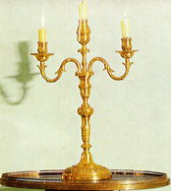
Шандал – подсвечник.

Этиристы – во 2-ой половине XVIII – начале XIX в – члены тайной греческой революционной организации, боровшейся за освобождение страны от турецкого гнета.
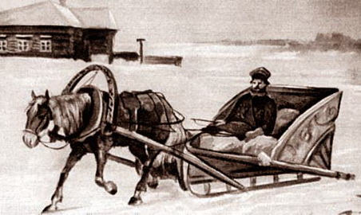
Ямщик – кучер, возница на почтовых, ямских лошадях.

Лингвистический комментарий
к повести «Метель»

Волокита – 1. Волокущийся за дамой, ухажёр, дамский угодник; 2. Затягивание, медленность и злоупотребления в производстве судебных дел.
Гранпасьянс – один из видов пасьянса. Пасьянс – рассортированные кучки карт, образующие в совокупности какую-нибудь фигуру и получающиеся, в случае удачи, в результате раскладки колоды по известным правилам. С франц. буквально «терпение».
Губерния – 1.Основная административно-территориальная единица в России до 1929 – 1930 гг.; губерния делится на уезды. 2. Жители губернии; в более узком смысле – о людях определенного круга, живущих в данной губернии, в значении: все, подавляющее большинство людей.
Капитан-исправник – начальник полиции в уезде, до 1862 г. избиравшийся дворянами из своей среды.
Капот – 1. Женская или мужская верхняя одежда свободного покроя без перехвата в талии, с рукавами и сквозной застежкой спереди; 2. С 40-х годов XIX в. домашняя женская одежда свободного покроя с рукавами; 3. Шинель французского солдата в 1812 г.
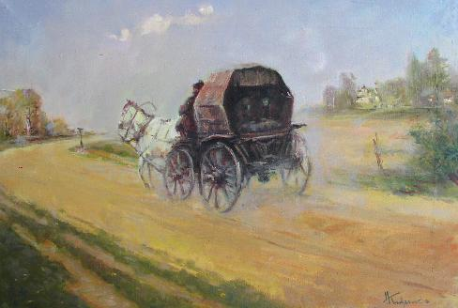
Кибитка – 1. Переносное жилище у кочевников: калмыков, киргизов, род шатра, покрытого войлоком. Происходит от арабского — «купол». 2. Телега или сани с крытым верхом.
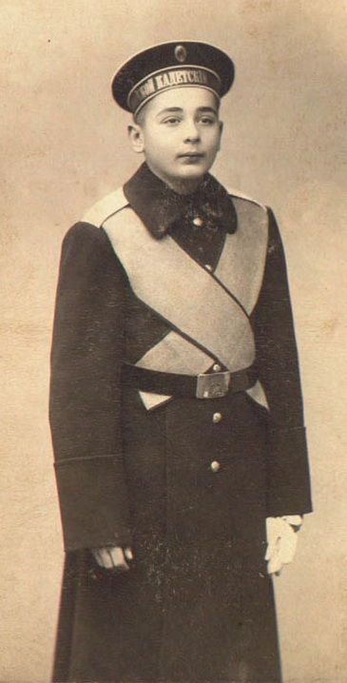
Корнет – в кавалерии русской армии – первый офицерский чин, равный подпоручику пехоты; военный в этом чине.

Кучер – лицо, которое правит запряженными в экипаж лошадьми.
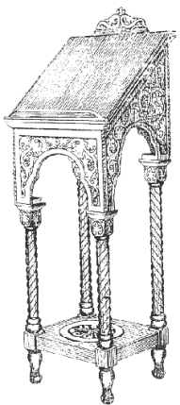

Налой (просторечное) – то же, что аналой (от греч. подставка для книг), в православной церкви столик, на который во время службы кладутся богослужебные книги.

Оглобля – одна из двух жердей, надетых одним концом на ось повозки, служащих для запряжки лошади к саням.

Околица - 1. Изгородь, окружающая деревню или изгородь с воротами на выезде из деревни. 2. Окружающая местность. 3. Окольная, не прямая дорога.

Повеса – бездельник, шалун, проводящий время в проказах.

Прапорщик – младший офицерский чин в дореволюционной армии; лицо, имевшее этот чин. В современном русском языке употребляется как обозначение воинского звания в Вооруженных Силах, введенное в 1972 г. Произошло от церковно-славянского «прапор» - знамя, буквально «знаменосец».

«С Георгием в петлице» — Императорский Военный орден Святого Великомученика и Победоносца Георгия, высшая военная награда Российской империи.
Учреждён был императрицей Екатериной II в честь Святого Георгия для отличия офицеров за заслуги на поле боя и упразднён в 1917 году после Октябрьской революции.
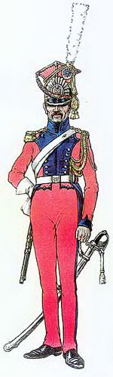
Орден Святого Георгия выделялся своим статутом среди других российских орденов как награда за личную доблесть в бою, и заслуги, за которые офицер мог быть удостоен награды, строго регламентировались статутом ордена.

Улан – в русской армии до 1917 г. и в некоторых иностранных современных армиях – солдат или офицер легкой конницы.

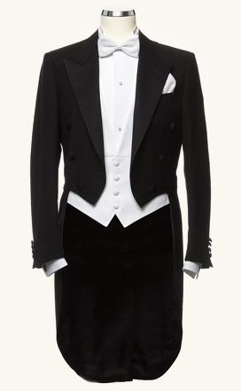
Фрак – мужская одежда, с вырезанными впереди полами, с длинными фалдами сзади. Первоначально (в XVIII в.) фрак появился в Англии, затем распространился по всей Европе, для верховой езды. Позднее являлся частью мужского костюма, а также мог быть форменным, ливрейным. В России фрак стали повсеместно носить после смерти Павла I, считавшего его символом идей, заимствованных из революционной Франции. Фраки первой половины XIX в. шили из тонкого сукна, а также из бархата. В настоящее время фрак является в основном одеждой музыкантов, певцов, выступающих на концертах.

Лингвистический комментарий
к повести «Гробовщик»

Басурман – 1. Недоброжелательное обозначение магометанина (татарина), а также вообще иноверца, иноземца; 2. Бранное слово.
Благовестить к вечерне - оповещать звоном колокола о начале церковной службы.
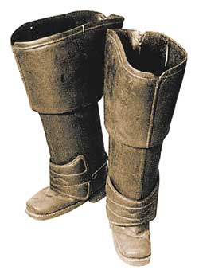
Ботфорты – сапоги с твердыми голенищами, расширяющимися кверху, спереди выше колен, с вырезом сзади. Их носили главным образом в кавалерии, а также полицейские.

Бригадир – в армии XVIII в. военный чин V класса (по табели о рангах); лицо, имевшее этот чин.
Будочник – полицейский сторож, стоящий на посту у караульной будки.
Гаер – шут в народных игрищах, который смешит людей рожами, ломаньем; арлекин; паяц, площадной шут.
Гробовщик — специалист по изготовлению гробов.
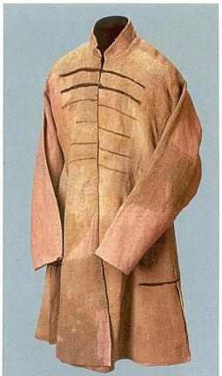
Журить (разг.) – ворчливо делать легкий выговор с нравоучением, укорять за что-нибудь.

Кафтан – верхняя мужская и женская двубортная одежда с глубоким запахом. В допетровской Руси кафтан был распространённой одеждой различных слоев населения. Шился с удлинёнными рукавами: у богатых - из бархата, парчи, лучшего сукна, на дорогих мехах, с драгоценными пуговицами и украшениями; у малоимущих - из простых тканей и дешёвого меха с медными и оловянными пуговицами. Еще его называют сермяга, зипун. Короткий кафтан называется полукафтаном.

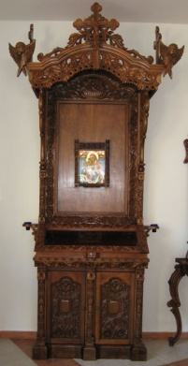
Кивот – особый украшенный шкафчик (часто створчатый) или застеклённая полка для икон.

Лавка – 1. Древняя многофункциональная деревянная мебель; 2. Небольшой магазин, названный от лавки, на которой торговцы (лавочники) раскладывали свой товар (Бакалейная лавка, Книжная лавка).

Лачуга – 1. Хижинка, плохая избенка; 2. Вышка или каланча, в вишневых и яблоневых садах, будка на подмостках, откуда сторож, пугая птиц, подергивает бечевки с колокольцами.
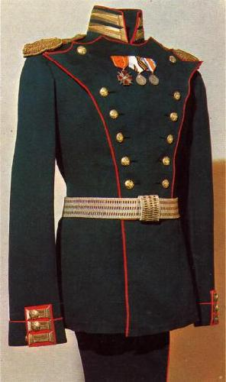

Мундир – военная или гражданская форменная парадная одежда с золотым или серебряным шитьем.

Подрядчик – лицо (или учреждение), ведущее работы или производящее поставки по подрядам.

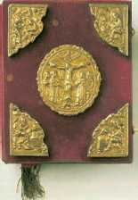
Приказчик – 1. Наемный служащий у купца или в торговом заведении, выполнявший поручения торгового характера, занимавшийся по доверенности хозяина торговлей в магазине; 2. Служащий в имении, управляющий помещичьим хозяйством.

Разгуляй – веселое место.

Сафьянный – сделанный из сафьяна: из мягкой эластичной кожи, выделываемый из шкур коз и овец.

Светлица – чистая, светлая, парадная комната в доме.
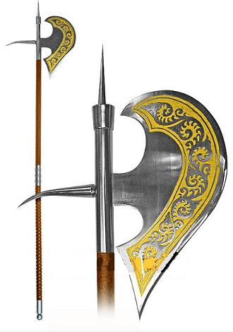
Секира – древнее рубящее холодное оружие. Происходит от слова "сечь" (в славянском языке сикира, сокира — топор). Секира представляет собой топор с широким и длинным (до 30 см) металлическим лезвием в виде полумесяца и обухом для насадки на древо (до 1 м) — топорище. Иногда на обухе находился крючок для стаскивания всадника с лошади. На Руси XVI в. секира стала вытесняться бердышом (в Западной Европе – алебардой).

Сукно — шерстяная ткань, поверхность которой покрыта ворсом.

Франкмасонство – религиозно-политическое движение, возникшее в XVIII в. в виде тайной международной организации с мистическими обрядами, ставившей себе целью "нравственное совершенствование" — воздвижение "храма добродетели" (откуда название "вольные каменщики").

Холст – 1. Это плотный материал, основу которого составляет хлопок или лен. Его фактурная поверхность покрыта специальным составом; 2. В изобразительном искусстве – ткань, на которой пишут картины.

Чиниться – проявлять, выражать излишнюю учтивость, церемониться.

Чухонец - так до 1917 г. называли финнов и эстонцев.

Лингвистический комментарий
к повести «Станционный смотритель»
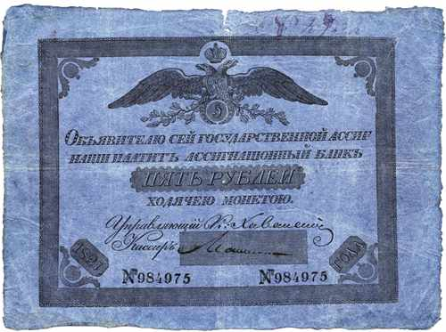
Ассигнация – бумажный денежный знак, выпускавшийся в России с 1769 по 1849 г. в официальном языке – до введения кредитных билетов; один рубль серебром равнялся 3,05 рублям ассигнации.
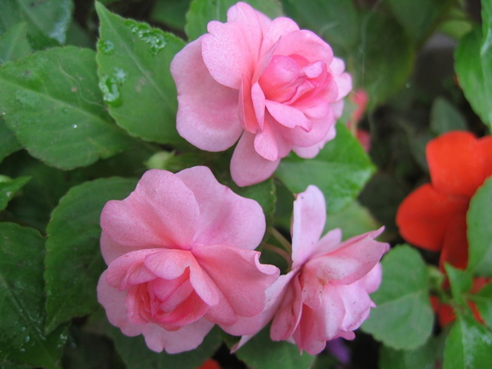
Бальзамин – род садового комнатного растения.

Верста – русская мера длины, употреблявшаяся до введения метрических мер, равная 500 саженей, равная 1,06 километра.

Высокоблагородие – в соединении с местоимением ваше, их, его, её – титулование гражданских чиновников от восьмого до шестого класса и офицеров от капитана до полковника и их жен.

Голь кабацкая – бездомные, завсегдатаи кабаков, пропойцы.

Гусар – см. комментарий к повести «Выстрел».
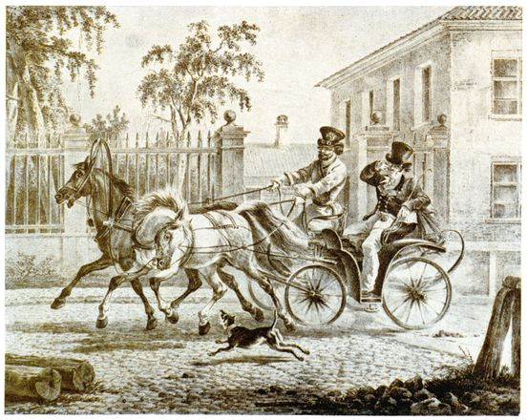
Дрожки - легкий четырехколесный экипаж.

Заседатель – выборный представитель населения, привлеченный к участию в работе тех или иных государственных учреждений.
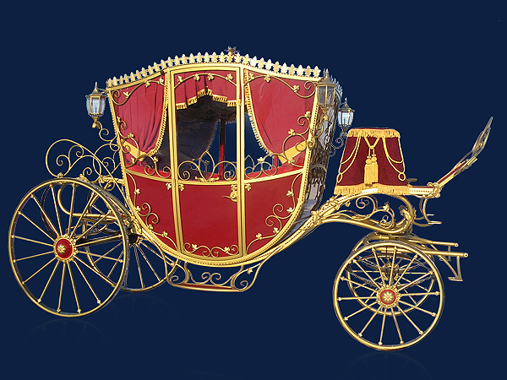
Карета – закрытый со всех сторон рессорный экипаж на четырех колесах обычно с дверцами и небольшими окнами.

Кибитка – см. комментарий к повести «Метель».

Коллежский регистратор – в России самый младший гражданский чин 14-го класса.

Колпак – 1. Навес, покрышка в форме колпака или шапки из разных материалов над разными предметами. Шутовской колпак (прежде надевавшийся шутами, иногда с бубенчиками). Поварской, спальный; 2. Глупый, сонный, недогадливый, бесхарактерный человек, которым можно вертеть, как вертят колпак на голове.
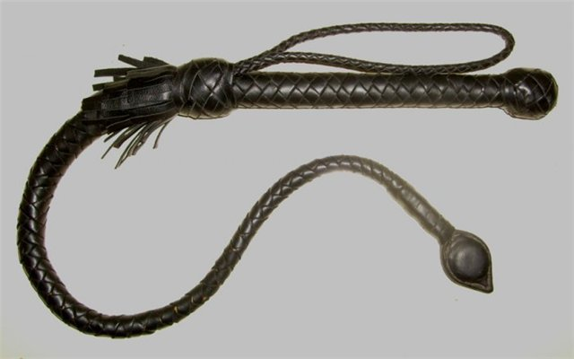
Нагайка – короткая конская плеть круглого сечения, разновидность оружия. Знак есаула и пристава на кругу. В повседневной жизни — знак власти у полноправного строевого женатого казака.

Обедня – народное название литургии (главного христианского богослужения), произошедшее от слова "обед", так как литургия совершается перед обедом.

Обитель - 1. Монастырь (церк.); 2. Вообще всякое место пребывания кого-нибудь (ритор.).

Облучок – передок у телеги, саней, повозки; козлы.

Обшлаг – отворот на конце рукава.

Околица – см. комментарий к повести «Метель».
Паперть – внешний притвор, непокрытый кровлей, площадка перед внутренним притвором, на которой в первые века христианства стояли плачущие. Само слово «паперть» произошло от латинского «бедный». Паперть, будучи первым храмовым возвышением, знаменует собой духовную высоту Церкви по отношению к миру. На паперть выходят люди перед пострижением в монахи, в знак отречения от мира.
Повеса – см. комментарий к повести «Метель».

Подьячий – низший чин администрации в России XVI — начала XVIII вв. Под руководством дьяков подьячий выполнял основную делопроизводственную работу в центральных и местных государственных учреждениях. Составляли особую группу служилого неподатного населения. Делились на старших, средней статьи и младших. Получали денежное, хлебное, а иногда и поместное жалованье. В 20-е гг. XVIII в. в государственных учреждениях их заменили канцеляристы, подканцеляристы и копиисты.

Постоялец – жилец, съемщик небольшого жилого помещения.
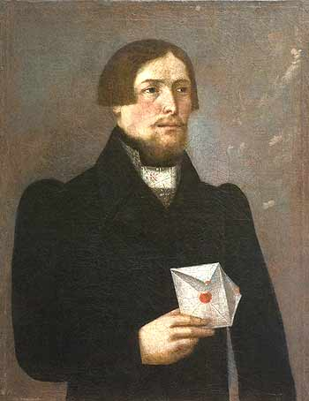
Почтмейстер – управляющий почтовой конторой.

Пунш – см. комментарий к повести «Выстрел».
Ротмистр – см. комментарий к повести «Выстрел».
Сертук – см. комментарий к повести «Выстрел».
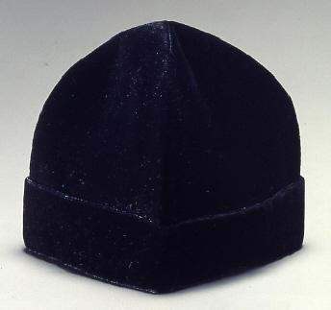
Скуфья – повседневный головной убор православных духовных лиц всех степеней и званий. Представляет собой небольшую круглую чёрную, мягко складывающуюся шапочку.

Тракт (букв. волочение, ход) – 1. Большая проезжая дорога. Почтовый тракт (дорога с конным почтово-пассажирским сообщением); 2. Направление, маршрут.
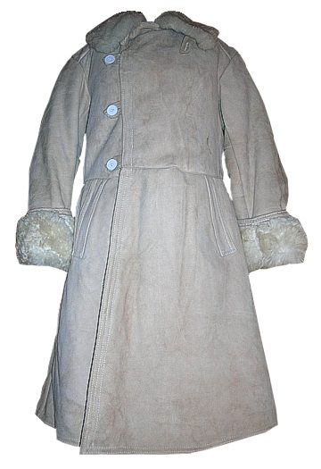
Тулуп - 1. Долгополая меховая шуба (овчинная, заячья), обычно не крытая сукном; 2. Шерсть на животном.

Унтер-офицер – 1.Чин младшего командного состава (в армии Российского государства до 1917 г. и в армиях некоторых других государств); 2. Лицо, имеющее такой чин.
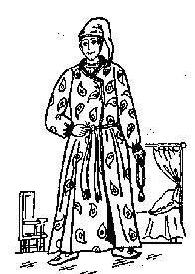
Фельдъегерь – в старой армии – военный или правительственный курьер для доставки важных, преимущественно секретных документов.

Шлафрок (шлафор) – просторный домашний халат с поясом в виде витого шнура, который носили мужчины и женщины. Мужчины могли в шлафоре принимать неофициально гостей.

Лингвистический комментарий
к повести «Барышня-крестьянка»

Анекдот – короткий устный рассказ о вымышленном событии злободневного бытового или общественно-политического содержания, с шутливой или сатирической окраской и неожиданной остроумной концовкой.

Баять – говорить, толковать.
Блан-манже – желе из сливок или миндального молока.
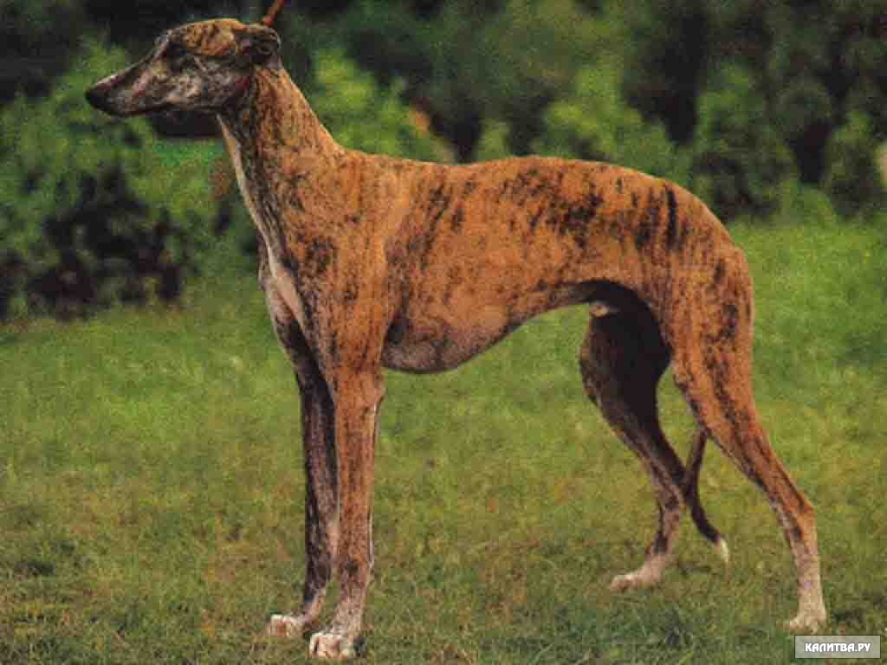
Борзые – крупная порода охотничьих собак.

Втуне – напрасно, без результата.

Гвардия – 1. Специальное войско для охраны государей; 2. Отборные привилегированные войска.

Горелки – подвижная игра, в которой стоящий впереди ловит по сигналу других участников, убегающих от него поочередно парами. Произошло от сопровождающей игру песни: "Гори, гори ясно, чтобы не погасло".

Губерния – см. комментарий к повести «Метель».
Дрожки – см. комментарий к повести «Станционный смотритель».
Жеманиться – церемониться, ломаться, заставлять себя упрашивать.
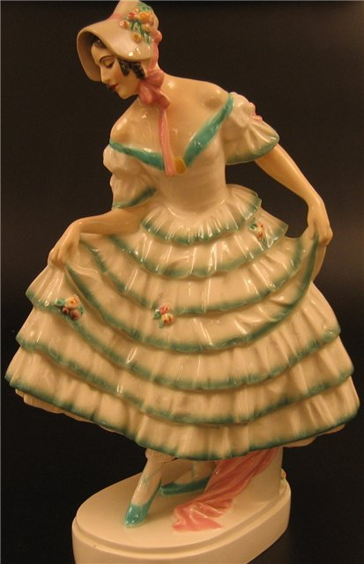
Жокей – профессиональный ездок на скачках, специалист по тренингу и испытаниям верховых лошадей.
Камердинер – комнатный служитель при господине.

Книксен – поклон с приседаньем как знак приветствия со стороны девочек и девиц.

Коляска – барская ездовая повозка с половинчатым верхом и на пружинах.

Ланкастерская система – метод взаимного обучения, изобретенный англиканским священником Андрю Беллем.
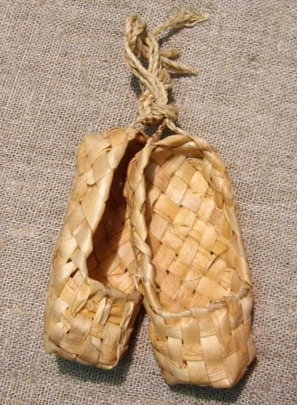
Лапти – низкая обувь, распространённая на Руси в старину, бывшая в широком употреблении в сельской местности до 1930-х, сплетённая из древесного лыка (липовые, вязовые и другие) или бересты.
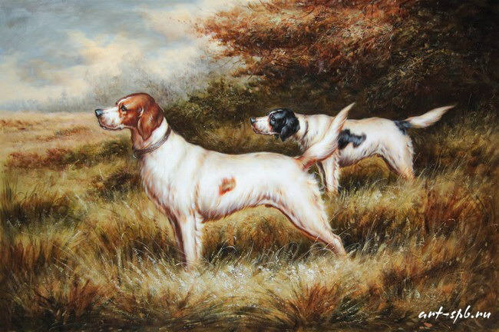
Легавая собака – всякие охотничьи подружейные собаки на птиц, называемые так вследствие присущего некоторым из них свойства ложиться перед найденной ими дичью.

Наперсница – подруга, доверенная героини.
Околодка (околотка) – 1. Окружность, окрестность, соседние места (разг.); 2. Часть, район города, а также пригород (устар.); 3. Подразделение полицейского городского участка.

Плисовая куртка – сделанная из плиса, хлопчатобумажной ткани из грубой пряжи, с ворсом, похожим на бархатный.
Полтина – русская монета достоинством в половину рубля.
Полушка – медная монета стоимостью в половину гроша или в четверть копейки.
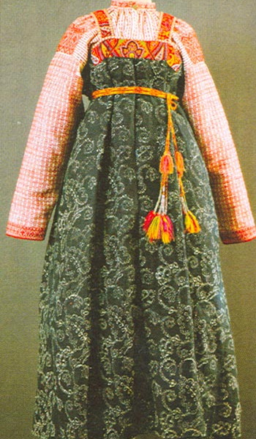
Сарафан — народная русская женская одежда. Платье, чаще всего без рукавов. Сарафаны различались по тканям и покрою.

Сертук – см. комментарий к повести «Выстрел».
Статская служба – не военная, гражданская; то же, что штатская.
Стремянной – конюх-слуга, ухаживавший за верховой лошадью своего господина.
Сурьмить – красить, чернить сурьмой брови.
Тартинка – бутерброд, ломтик хлеба с маслом, иногда с сыром, телятиной и пр.
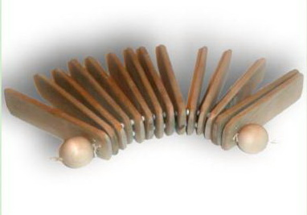

Трещотка – шумовой инструмент, представляющий собой комплект планок, неплотно нанизанных на ремешок или шнурок.
Чекмень – верхняя мужская кавказская одежда вроде казакина.
Список использованных источников информации

- Большой толковый словарь русского языка/ Под ред. Д.Н.Ушакова. – М.: АСТ, Астрель, 2004. – 1268 с.

- Даль В.И. Большой иллюстрированный толковый словарь русского языка. – М.: АСТ, Астрель, Транзиткнига, 2004. – 348 с.

- Одинцов В.В., Иванов В.В. Школьный словарь иностранных слов. – М.: Просвещение, 2003. – 288 с.

- Ожегов С.И., Шведова Н.Ю. Толковый словарь русского языка/Российская академия наук. Институт русского языка им. В.В.Виноградова. – М.: Азбуковник, 1997. – 944 с.

- Пушкин А.С. Собрание сочинений в десяти томах. Т. 5. – М.: Правда, 1981.

- Рогожникова Р.П., Карская Т.С. Школьный словарь устаревших слов русского языка: По произведениям русских писателей XVIII – XX вв. – М.: Просвещение, 1996. – 608 с.

- http://slovari.yandex.ru.

